DATA VISUALIZATION

**1. Autores del trabajo, planificación y entrega** **2**

1.1 Autores 2

1.2 Planificación (esto lo hace Julia) 2

1.3 Entrega 3

**2. Descripción del tipo de tecnología** **3**

**3. Fuentes de información (documentos)** **3**

3.1 Fuentes sobre el tipo de tecnología en general 3

3.1.1 Fuente de información 1 sobre el tipo de tecnología en general 3

3.1.2 Fuente de información 2 sobre el tipo de tecnología en general 3

3.1.n Fuente de información n sobre el tipo de tecnología en general 3

3.2 Fuentes sobre la tecnología específica A 3

3.2.1 Fuente de información 1 sobre la tecnología específica A 3

3.2.2 Fuente de información 2 sobre la tecnología específica A 4

3.2.n Fuente de información n sobre la tecnología específica A 4

3.3 Fuentes sobre la tecnología específica B 4

3.3.1 Fuente de información 1 sobre la tecnología específica B 4

3.3.2 Fuente de información 2 sobre la tecnología específica B 4

3.3.n Fuente de información n sobre la tecnología específica B 4

**4. Fuentes de información (cursos no gratuitos)** **4**

4.1 Cursos no gratuitos sobre el tipo de tecnología en general 4

4.1.1 Curso no gratuito 1 sobre el tipo de tecnología en general 4

4.1.2 Curso no gratuito 2 sobre el tipo de tecnología en general 4

4.1.n Curso no gratuito n sobre el tipo de tecnología en general 4

4.2 Cursos no gratuitos sobre la tecnología específica A 4

4.2.1 Curso no gratuito 1 sobre la tecnología específica A 4

4.2.2 Curso no gratuito 2 sobre la tecnología específica A 4

4.2.n Curso no gratuito n sobre la tecnología específica A 4

4.3 Cursos no gratuitos sobre la tecnología específica B 5

4.3.1 Curso no gratuito 1 sobre la tecnología específica B 5

4.3.2 Curso no gratuito 2 sobre la tecnología específica B 5

4.3.n Curso no gratuito n sobre la tecnología específica B 5

**5. Fuentes de información (cursos gratuitos)** **5**

5.1 Cursos gratuitos sobre el tipo de tecnología en general 5

5.1.1 Curso gratuito 1 sobre el tipo de tecnología en general 5

5.1.2 Curso gratuito 2 sobre el tipo de tecnología en general 5

5.1.n Curso gratuito n sobre el tipo de tecnología en general 5

5.2 Cursos gratuitos sobre la tecnología específica A 5

5.2.1 Curso gratuito 1 sobre la tecnología específica A 5

5.2.2 Curso gratuito 2 sobre la tecnología específica A 5

5.2.n Curso gratuito n sobre la tecnología especifica A 5

5.3 Cursos gratuitos sobre la tecnología específica B 5

5.3.1 Curso gratuito 1 sobre la tecnología específica B 6

5.3.2 Curso gratuito 2 sobre la tecnología específica B 6

5.3.n Curso gratuito n sobre la tecnología especifica B 6

**6. Ayudas económicas para estudiar las tecnologías** **6**

**7. Recursos para implementar las tecnologías** **6**

7.1 Recursos para implementar la tecnología A 6

7.1.1 Recursos gratuitos para implementar la tecnología A 6

7.1.2 Recursos no gratuitos para implementar la tecnología A 6

7.2 Recursos para implementar la tecnología B 6

7.2.1 Recursos gratuitos para implementar la tecnología B 6

7.2.2 Recursos no gratuitos para implementar la tecnología B 6

**8. Conclusiones** **6**

# **1. Autores del trabajo, planificación y entrega**

## **1.1 Autores**

Julia Martín Moracho

Javier Pascual Marzo

Marcos Vicente Díez

Roberto Alejandro Hernández Andrade

Germán Dengra Rísquez

## **1.2 Planificación**

En este apartado, la líder del grupo ha organizado la planificación del proyecto en Excel.

Según el enunciado de la práctica, cada persona deberá haberle dedicado 15 horas a lo largo de este proyecto.

Lo primero de todo fue distribuirnos las tareas, y después de esto que se debía finalizar antes de empezar otro hito, o que otras tareas se podían hacer a la vez que el resto. Como vemos en el gráfico inferior, tuvimos una primera reunión organizativa, y después de esto nos pusimos manos a la obra con el proyecto.

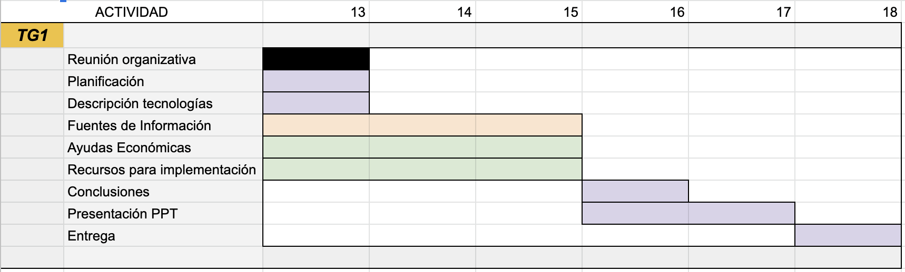

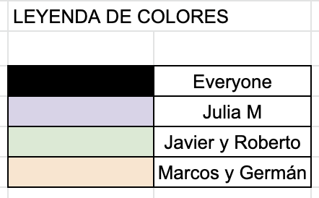

Podemos ver como la descripción de las tecnologías así como la búsqueda de fuentes de información, las ayudas económicas y los recursos a implementar, son tareas que se han podido ir compaginando y haciendo a la vez. Al contrario de las conclusiones y la realización del PPT, ya que para hacer este debíamos tener toda la información del proyecto.

## **1.3 Entrega**

A continuación, adjuntamos el enlace al repositorio de nuestro grupo de trabajo:

<https://github.com/juliamarmo/TG6>

# **2. Descripción del tipo de tecnología**

Nuestra tecnología genérica va a ser la visualización de datos (Data Visualization), específicamente para los lenguajes Python y R.

* **Python:** es un [lenguaje de programación](https://es.wikipedia.org/wiki/Lenguaje_de_programaci%C3%B3n) [interpretado](https://es.wikipedia.org/wiki/Int%C3%A9rprete_(inform%C3%A1tica)) cuya filosofía hace hincapié en una [sintaxis](https://es.wikipedia.org/wiki/Sintaxis) que favorezca un código legible.

Se trata de un lenguaje de programación [multiparadigma](https://es.wikipedia.org/w/index.php?title=Lenguaje_de_programaci%C3%B3n_multiparadigma&action=edit&redlink=1), ya que soporta [orientación a objetos](https://es.wikipedia.org/wiki/Programaci%C3%B3n_orientada_a_objetos), [programación imperativa](https://es.wikipedia.org/w/index.php?title=Programaci%C3%B3n_imperativa&action=edit&redlink=1) y, en menor medida, [programación funcional](https://es.wikipedia.org/wiki/Programaci%C3%B3n_funcional). Es un [lenguaje interpretado](https://es.wikipedia.org/wiki/Lenguaje_de_programaci%C3%B3n_interpretado), usa [tipado dinámico](https://es.wikipedia.org/wiki/Tipado_din%C3%A1mico) y es [multiplataforma](https://es.wikipedia.org/wiki/Multiplataforma).

* **R:** es un entorno y [lenguaje de programación](https://es.wikipedia.org/wiki/Lenguaje_de_programaci%C3%B3n) con un enfoque al [análisis estadístico](https://es.wikipedia.org/wiki/An%C3%A1lisis_estad%C3%ADstico).

R nació como una reimplementación de [software libre](https://es.wikipedia.org/wiki/Software_libre) del lenguaje S, adicionado con soporte para [alcance estático](https://es.wikipedia.org/wiki/%C3%81mbito_(programaci%C3%B3n)). Se trata de uno de los lenguajes de programación más utilizados en investigación científica, siendo además muy popular en el campo de la [minería de datos](https://es.wikipedia.org/wiki/Miner%C3%ADa_de_datos), la [investigación biomédica](https://es.wikipedia.org/wiki/Biomedicina), la [bioinformática](https://es.wikipedia.org/wiki/Bioinform%C3%A1tica) y las [matemáticas financieras](https://es.wikipedia.org/wiki/Matem%C3%A1ticas_financieras). A esto contribuye la posibilidad de cargar diferentes bibliotecas o paquetes con funcionalidades de cálculo y graficación.

R es parte del sistema [GNU](https://es.wikipedia.org/wiki/GNU) y se distribuye bajo la licencia [GNU GPL](https://es.wikipedia.org/wiki/Licencia_p%C3%BAblica_general_de_GNU). Está disponible para los [sistemas operativos](https://es.wikipedia.org/wiki/Sistema_operativo) [Windows](https://es.wikipedia.org/wiki/Microsoft_Windows), [Macintosh](https://es.wikipedia.org/wiki/Apple_Macintosh), [Unix](https://es.wikipedia.org/wiki/Unix) y [GNU/Linux](https://es.wikipedia.org/wiki/GNU/Linux).

Más adelante nos centraremos en el uso y comparación de los FrameWorks que se nos han especificado en la asignatura.

FrameWorks R: [ggplot2](https://cran.r-project.org/package=ggplot2) , [ggvis](http://ggvis.rstudio.com/) , [googleVis](https://cran.r-project.org/package=googleVis) y [rCharts](https://github.com/ramnathv/rCharts).

FrameWorks Python: [geoplotlib](https://elitedatascience.com/r-vs-python-for-data-science) y [Bokeh](http://bokeh.pydata.org/en/latest/).

Por último, adjuntamos un link de un artículo que compara Python y R para la visualización de datos que nos ha parecido muy ilustrador e interesante: <https://revistadigital.inesem.es/informatica-y-tics/python-r-analisis-datos/>

# **3. Fuentes de información**

En este apartado vamos a tratar y exponer los documentos elegidos para el aprendizaje de nuestra tecnología elegida.

## **3.1 Fuentes sobre el tipo de tecnología en general**

### **3.1.1 Fuente de información 1 sobre el tipo de tecnología en general**

<https://academic.oup.com/bib/article/14/2/178/208453>

Titulo: <https://academic.oup.com/bib/article/14/2/178/208453>

Autores: Helga Thorvaldsdóttir James T. Robinson Jill P. Mesirov

Publicado en: Briefings in Bioinformatics, Volume 14, Issue 2, 1 March 2013, Pages 178–192



### **3.1.2 Fuente de información 2 sobre el tipo de tecnología Data Visualization**

<https://aip.scitation.org/doi/pdf/10.1063/1.4823299>

Titulo:Visual Cues: Practical Data Visualization

Autores: Peter R. Keller, Mary M. Keller, Scott Markel, A. John Mallinckrodt, and Susan McKay

Publicado por el: American Institute of Physics

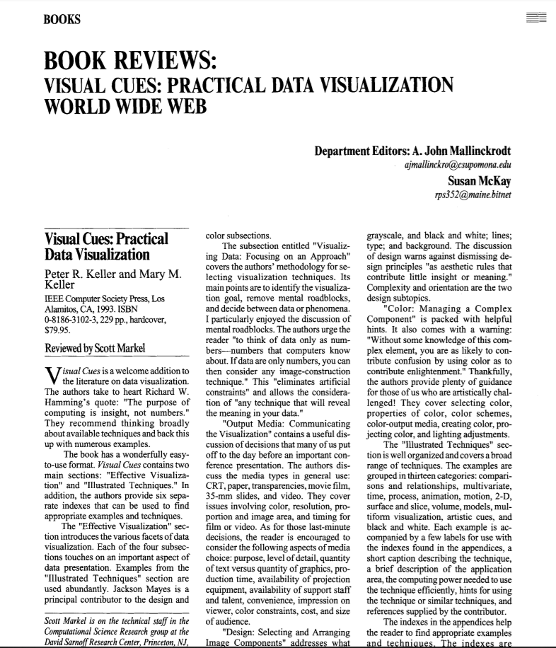

### **3.1.3 Fuente de información 3 sobre el tipo de tecnología Data Visualization**

<https://www.taylorfrancis.com/books/9781482257380>

Titulo: Interactive Data Visualization: Foundations, Techniques, and Applications

Autores: Matthew O. Ward, Georges Grinstein, Daniel Keim

Editorial: A K Peters/CRC Press

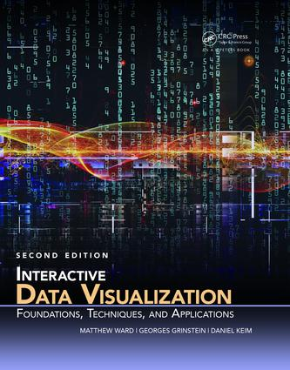

## **3.2 Fuentes sobre la tecnología específica Python**

### **3.2.1 Fuente de información 1 sobre la tecnología específica Python**

<https://books.google.es/books?hl=es&lr=&id=O-stAgAAQBAJ&oi=fnd&pg=PT15&dq=+python+%22data+visualization%22&ots=iB5oZiK4ZU&sig=bq92c4lZtqsuema79V-cMbo_Swo#v=onepage&q=python%20%22data%20visualization%22&f=false>

Titulo: Python Data Visualization Cookbook

Autor: Igor Milovanović

Editorial: PACKT Publishing

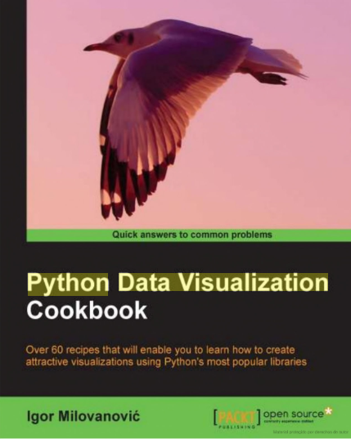

### **3.2.2 Fuente de información 2 sobre la tecnología específica Python**

<https://books.google.es/books?hl=es&lr=&id=AepaBAAAQBAJ&oi=fnd&pg=PT8&dq=+python+%22data+visualization%22&ots=YGHKKTdzni&sig=RsJngXDPILkhIAWomuJKKsqyFHo#v=onepage&q=python%20%22data%20visualization%22&f=false>

Titulo: Learning Python Data Visualization

Autor: Chad Adams

Editorial: PACKT Publishing

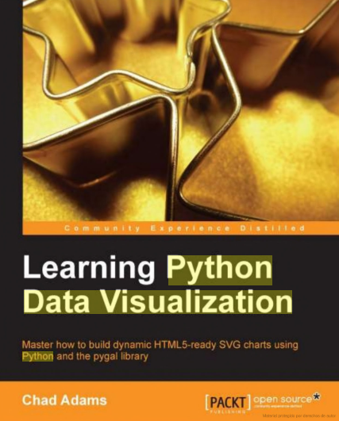

### **3.2.3 Fuente de información 3 sobre la tecnología específica Pyhon**

<https://www.sciencedirect.com/science/article/pii/S0920379616304501>

Titulo: Python based scientific workbench with MDSplus data visualization tool

Autores: S.Shiraiwa, T.Fredian, J.Hillairet, J.Stillerman

Publicado en: Fusion Engineering and Design. Volumen 140.



## **3.3 Fuentes sobre la tecnología específica R**

### **3.3.1 Fuente de información 1 sobre la tecnología específica B**

<https://books.google.es/books?hl=es&lr=&id=gXxKFWkE9h0C&oi=fnd&pg=PR6&dq=data+visualization&ots=HLvXJbN6tk&sig=IwoMsxGdePb7djYgUwT-dIFppAw#v=onepage&q=data%20visualization&f=false>

Autor: Deepayan Sarkar

Título: Multivariate Data Visualization with R

Editorial: Springer

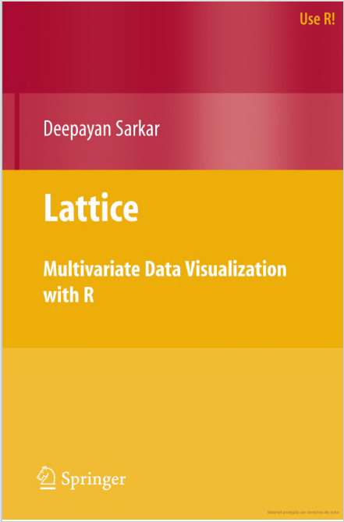

### **3.3.2 Fuente de información 2 sobre la tecnología específica R:**

Titulo: Data visualization through R and Azure for scaling machine training sets

Autores: Rajiv Pandey, Nidhi Srivastava, Komal Verma

Publicado en: 2017 7th International Conference on Communication Systems and Network Technologies (CSNT)

### **3.3.3 Fuente de información 3 sobre la tecnología específica R**

<https://www.taylorfrancis.com/books/9781498725859>

Titulo: Discrete Data Analysis with R: Visualization and Modeling Techniques for Categorical and Count Data

Autores: Michael Friendly, David Meyer

Editorial: Chapman y Hall/CRC

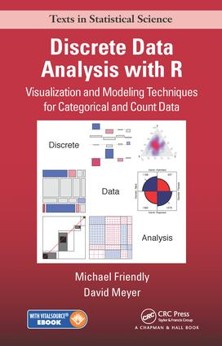

# **4. Fuentes de información (cursos no gratuitos)**

## **4.1 Cursos no gratuitos sobre Data Visualization**

### **4.1.1 Curso no gratuito 1 sobre Data Visualization:**

El primer curso seleccionado es Data Visualization ofrecido por la universidad de Illinois (https://www.courseAra.org/learn/datavisualization):

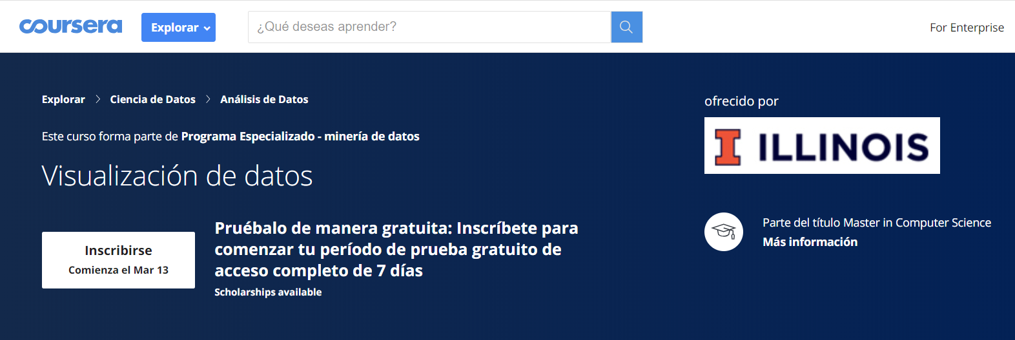

**Precio:**

Gratuito durante 7 dias y **42€/mes** a partir de la prueba gratuita.

### **4.1.2 Curso no gratuito 2 sobre Data Visualization:**

El segundo curso no gratuito se trata del Programa especializado de Visualización de Datos ofrecido por la universidad del estado de Arizona (https://www.coursera.org/specializations/datavisualization):

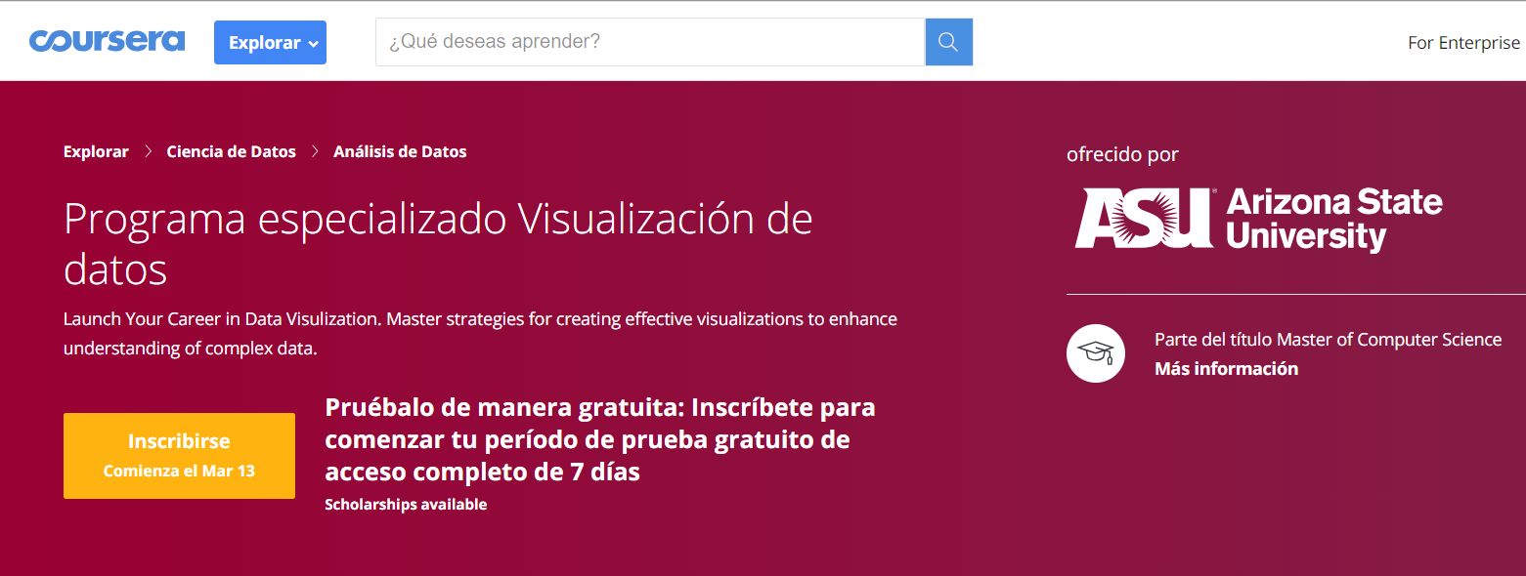

**Precio:**

Gratuito durante 7 dias y **42€/mes** a partir de la prueba gratuita.

### **4.1.n Curso no gratuito 3 sobre Data Visualization:**

El tercer curso no gratuito es el certificado profesional de Ciencia de datos ofrecido por la empresa IBM (https://www.coursera.org/specializations/ibm-data-science-professional-certificate):

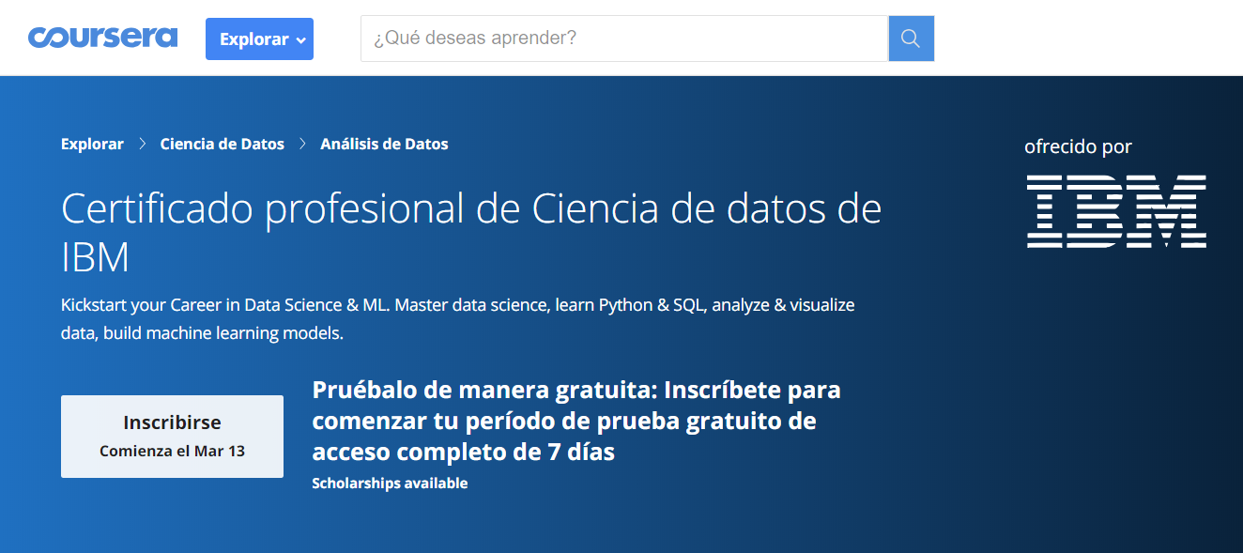

**Precio:**

Gratuito durante 7 dias y **42€/mes** a partir de la prueba gratuita.

## **4.2 Cursos no gratuitos sobre la tecnología específica Frameworks**

### **4.2.1 Curso no gratuito 1 sobre la tecnología específica Python:**

Este curso es impartido por la empresa IBM se centra en **Matplotlib** (https://www.coursera.org/specializations/ibm-data-science-professional-certificate):

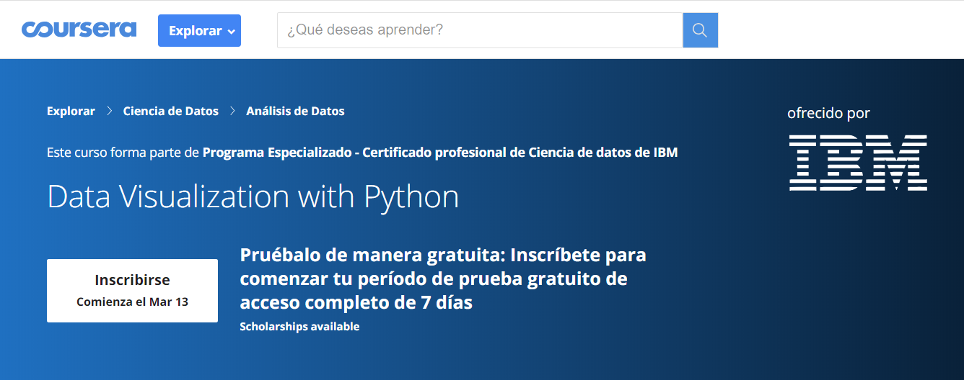

**Precio:**

Gratuito durante 7 dias y **42€/mes** a partir de la prueba gratuita.

### **4.2.2 Curso no gratuito 2 sobre la tecnología específica Python:**

Este curso ofrecido por la universidad RICE se centra en el uso de la libreria **Pygal** (https://www.coursera.org/learn/python-visualization):

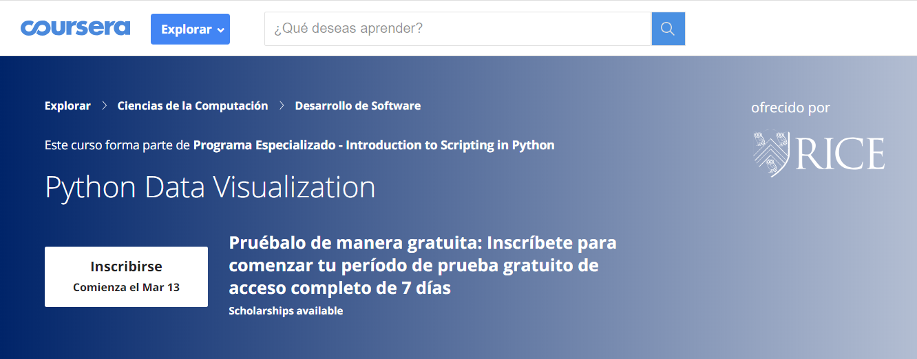

**Precio:**

Gratuito durante 7 dias y **42€/mes** a partir de la prueba gratuita.

## **4.3 Cursos no gratuitos sobre la tecnología específica R:**

### **4.3.1 Curso no gratuito 1 sobre la tecnología específica R**

Este programa especializado en Ciencia de Datos es pfrecido por la universidad Johns Hopkings, te enseñan a usar el lenguaje R para analizar, filtrar y mostrar de manera simple datos. (https://www.coursera.org/specializations/jhu-data-science):

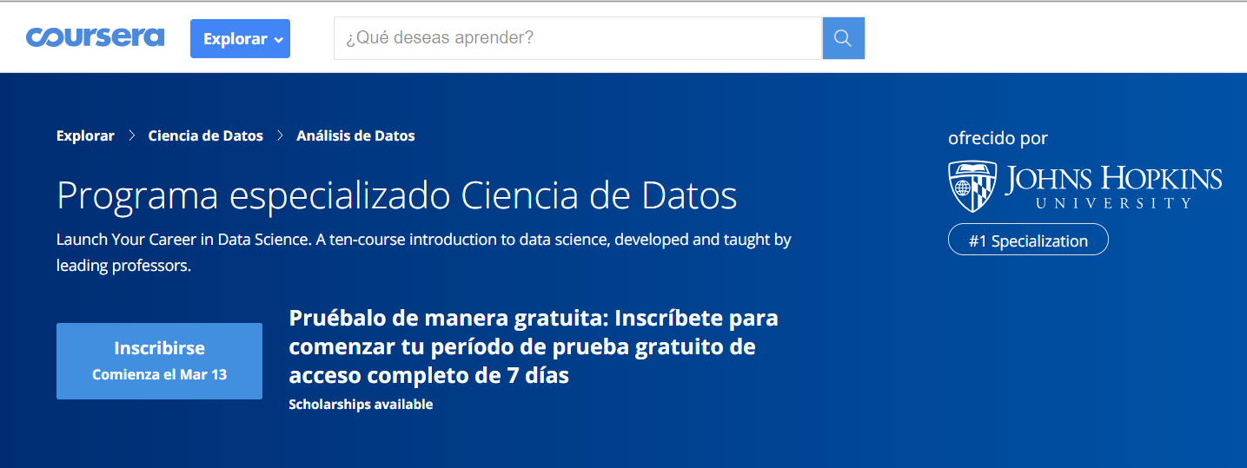

### **4.3.2 Curso no gratuito 2 sobre la tecnología específica R**

Este curso ofrecido por la universidad Johns Hopkins se centra en el Framework ggplot2 y nos describirá como usar y extender el sistema en base a nuestras necesidades (https://www.coursera.org/learn/r-data-visualization):

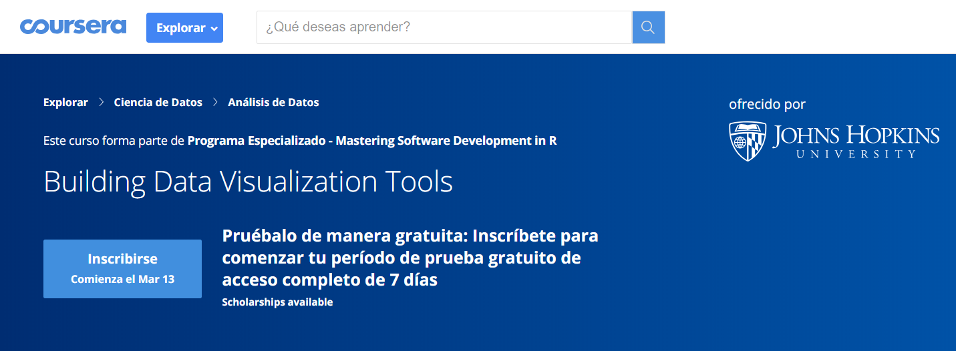

**Precio:**

Gratuito durante 7 dias y **42€/mes** a partir de la prueba gratuita.

### **4.3.3 Curso no gratuito 3 sobre la tecnología específica R**

En este programa especializado en Mastering Software Development en el lenguaje R (https://www.coursera.org/specializations/r):

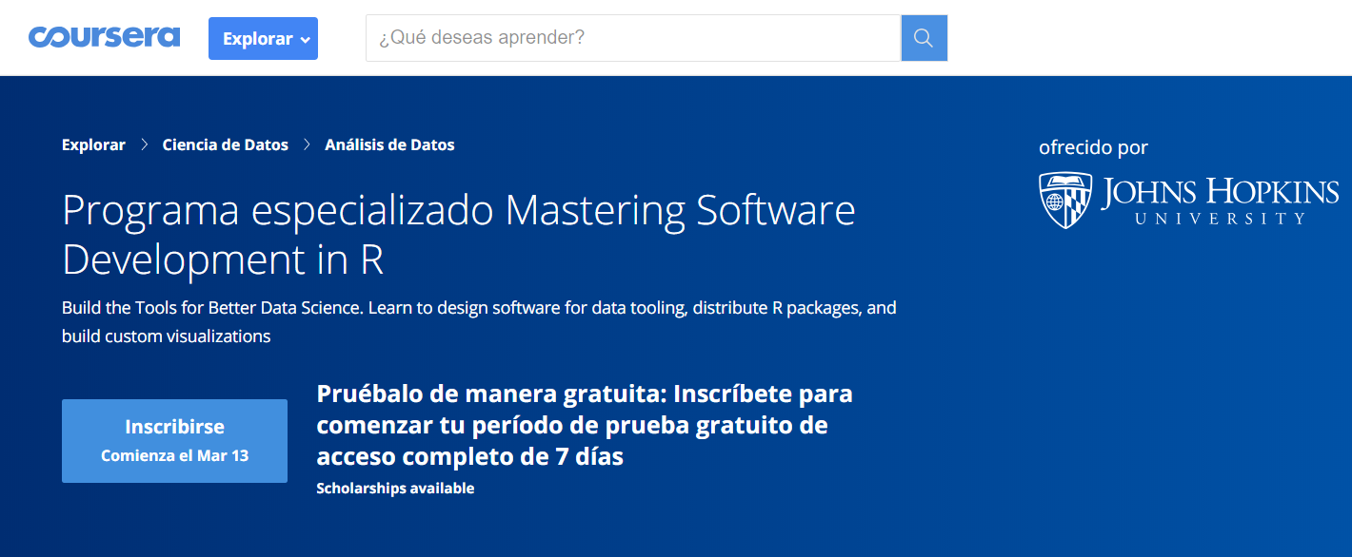

**Precio:**

Gratuito durante 7 dias y **42€/mes** a partir de la prueba gratuita.

# **5. Fuentes de información (cursos gratuitos)**

## **5.1 Cursos gratuitos sobre el tipo de tecnología en general**

### **5.1.1 Curso gratuito 1 sobre el tipo de tecnología en general**

Este es un curso enseñado por la UOC (Universidad Oberta de Catalunya), en el cual se abordan los fundamentos de la comunicación visual por medio de gráficos estadísticos, mapas y diagramas.

(https://miriadax.net/web/iniciacion-a-la-infografia-y-visualizacion-de-datos)

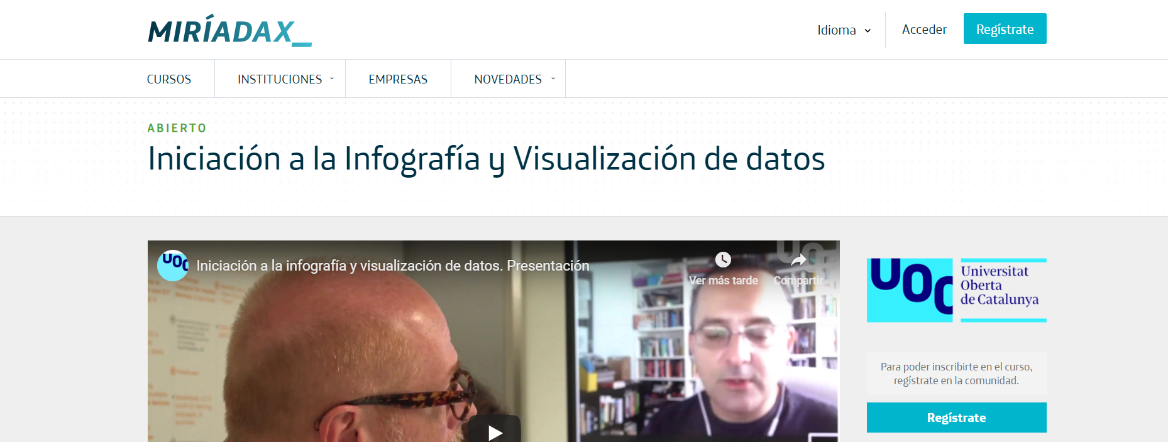

### **5.1.2 Curso gratuito 2 sobre el tipo de tecnología en general**

Este curso de edX es impartido por el Trinity College y se centra en el uso de Google Sheets, Tableau y Highcharts entre otros para enseñarte sobre la visualización de datos. (https://www.edx.org/es/course/data-visualization-all-trinityx-t005x)

## **5.2 Cursos gratuitos sobre la tecnología específica Python**

### **5.2.1 Curso gratuito 1 sobre la tecnología específica Python**

En este curso gratuito impartido por la universidad de Michigan nos introducen en el campo de la estadistica, incluyendo la gestion, exploracion y visualizacion de datos, a traves de Python (https://www.class-central.com/course/coursera-understanding-and-visualizing-data-with-python-12647)

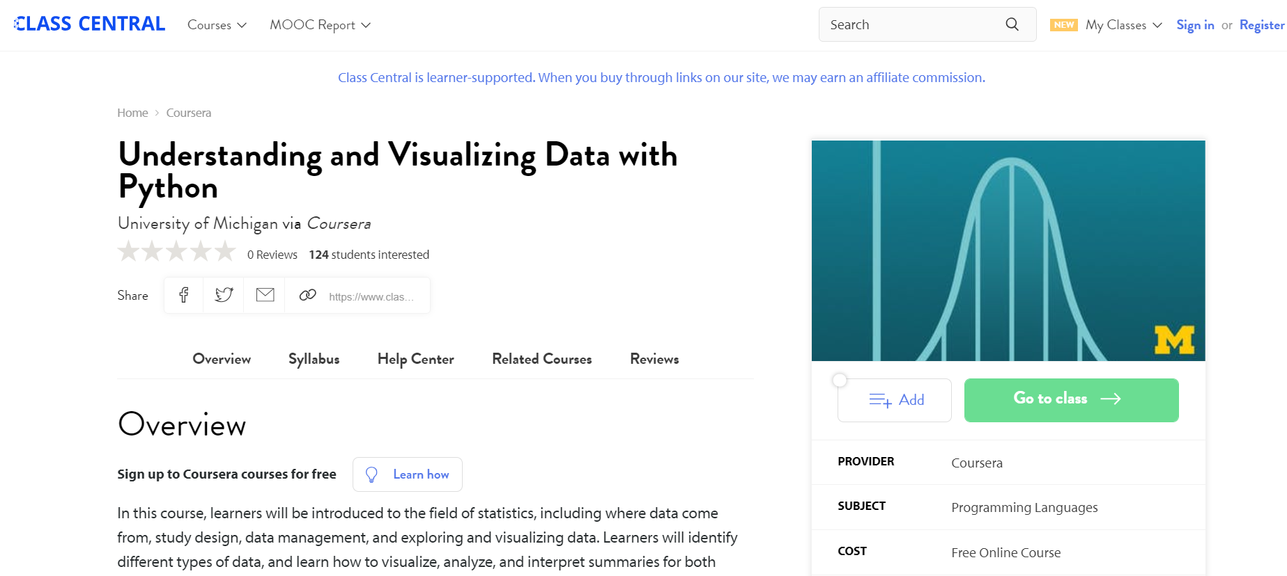

### **5.2.2 Curso gratuito 2 sobre la tecnología específica Python**

En este curso de la universidad de Wesleyan nos enseñar a usar SAS o Python como herramienta de análisis y visualización de datos.

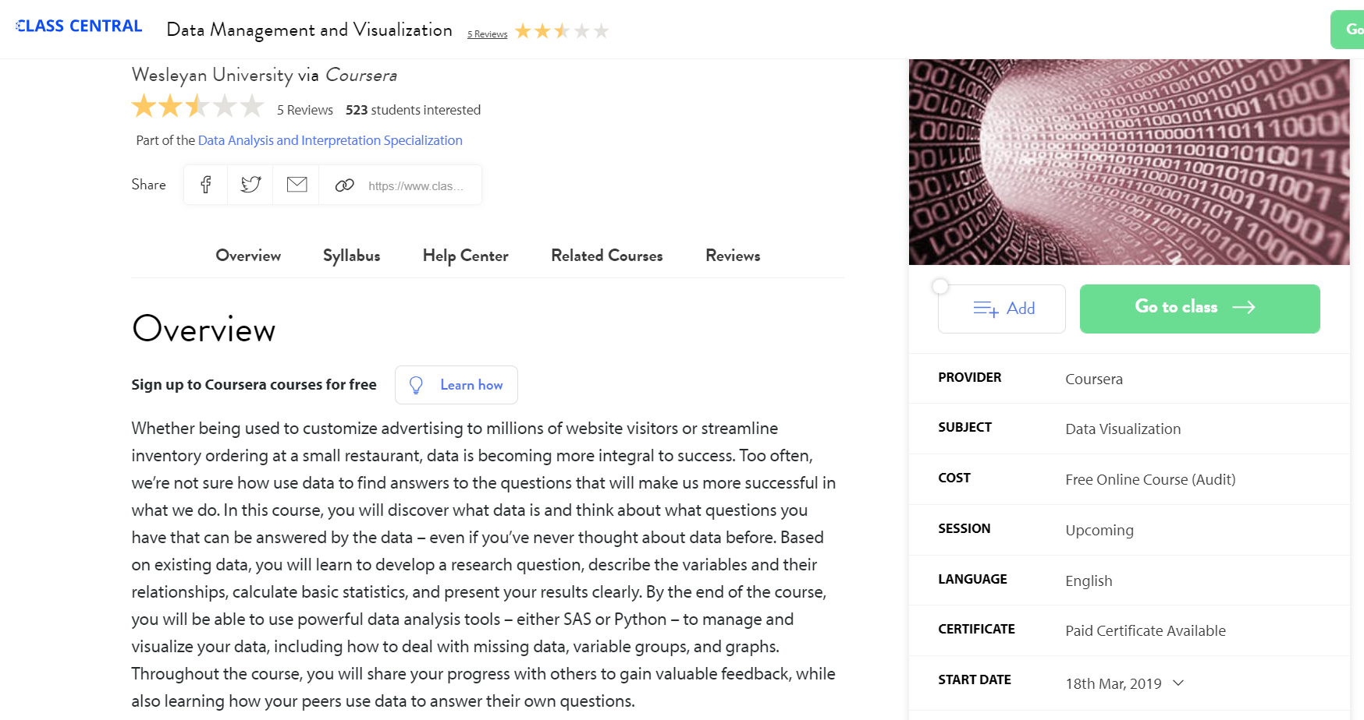

### **5.2.3 Curso gratuito n sobre la tecnología específica Python**

En este curso nos enseñan los fundamentos de la visualización de información, centrándose en el Framework Matplotlib. (https://www.class-central.com/course/coursera-applied-plotting-charting-data-representation-in-python-6670)

l

### 

## **5.3 Cursos gratuitos sobre la tecnología específica R**

### **5.3.1 Curso gratuito 1 sobre la tecnología específica B**

La pagina web cognitiveclass.ai nos ofrece este curso de Data Visualizacion con R (https://cognitiveclass.ai/courses/data-visualization-with-r/)

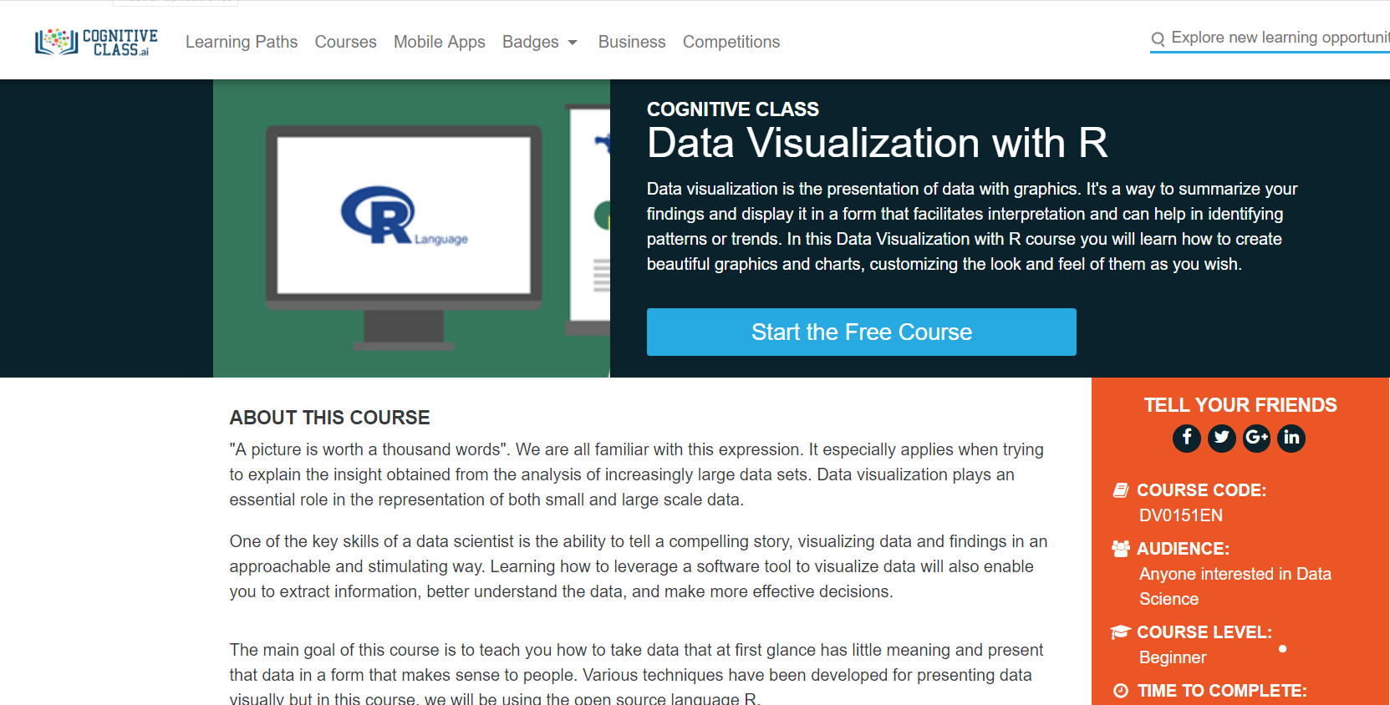

### **5.3.2 Curso gratuito 2 sobre la tecnología específica R**

Este curso que nos ofrece gratuitamente la Universidad de Harvard se centra en el framework ggplot2 del lenguaje R. (https://online-learning.harvard.edu/course/data-science-visualization)

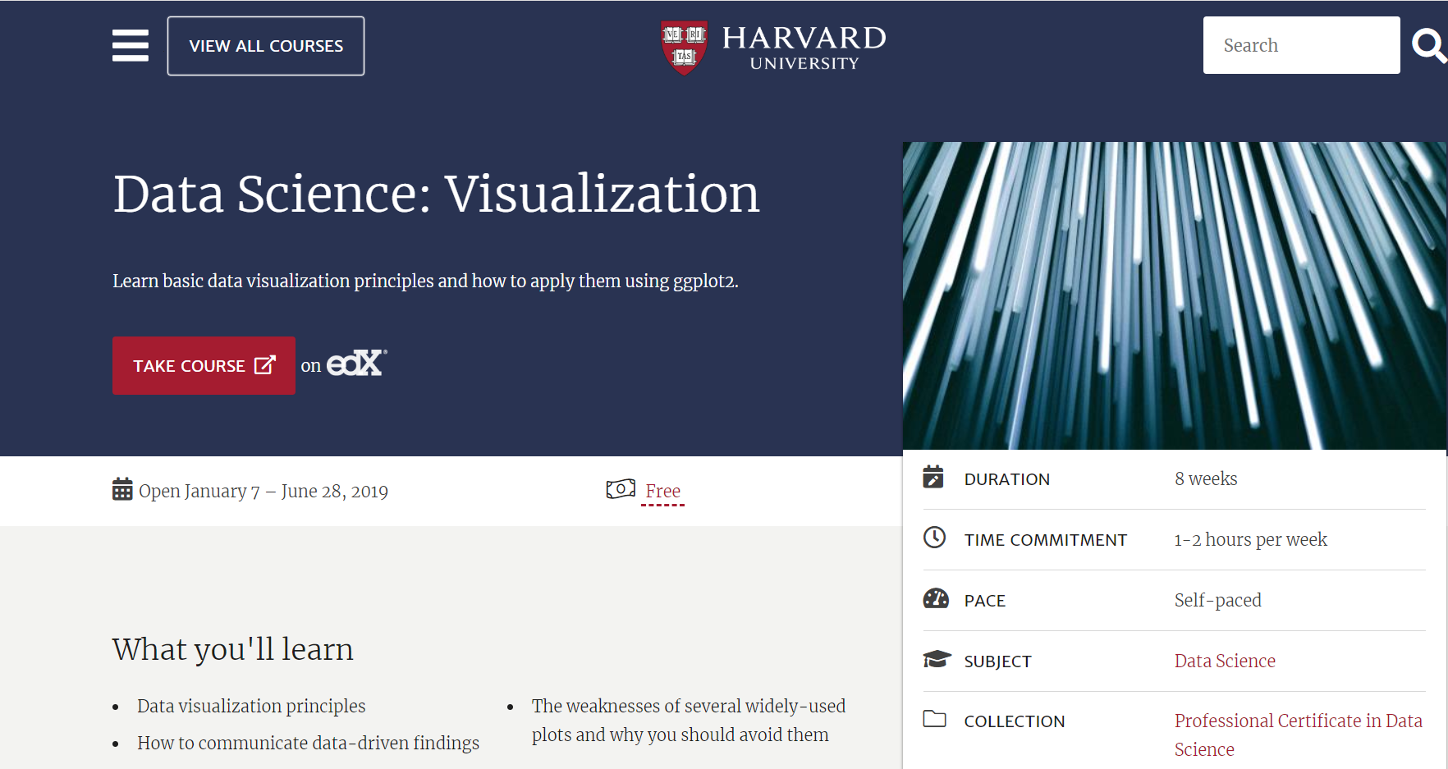

# **6. Ayudas económicas para estudiar las tecnologías**

Las ayudas económicas para Data Visualization en España no son muy extensas. Una de las principales ayudas económicas para visualización de datos la ofrece la Fundación BBVA, con ayudas para Big Data, con ayudas que van destinadas a proyectos de investigación básica o aplicada para el análisis de ‘big and complex data’, incluyendo técnicas y algoritmos de ‘machine learning’, ‘classification and regression trees’, ‘linear models for wide data’, ‘random forest and boosting’, ‘support vector machines’, ‘kernel methods’ y ‘pattern recognition’ o ‘data visualization’. Esta ayuda se ofrece cada año con las mismas condiciones (5 paquetes de ayuda de 100.000 euros cada uno).

(<https://www.fbbva.es/ayudas/ayudas-equipos-investigacion-cientifica-big-data-2018/>)

En el proceso de evaluación de las solicitudes se tendrán en cuenta los siguientes criterios:

* Innovación y calidad científica del proyecto.
* Trayectoria del investigador principal y del resto del equipo investigador.
* Aplicabilidad de los resultados.
* Adecuada justificación del presupuesto.
* Plan de difusión de los resultados del proyecto.

Otra de las ayudas para Data Visualization, la ofrece la Fundación Big Data (a través de [Red.es](https://www.fundacionbigdata.org/empleo-juvenil-1)). Esta ayuda consiste en ayudar económicamente a Jóvenes menores de 30 años inscritos en el Sistema Nacional de Garantía Juvenil para que se puedan formar acerca del Big Data y Data Visualization más fácilmente:

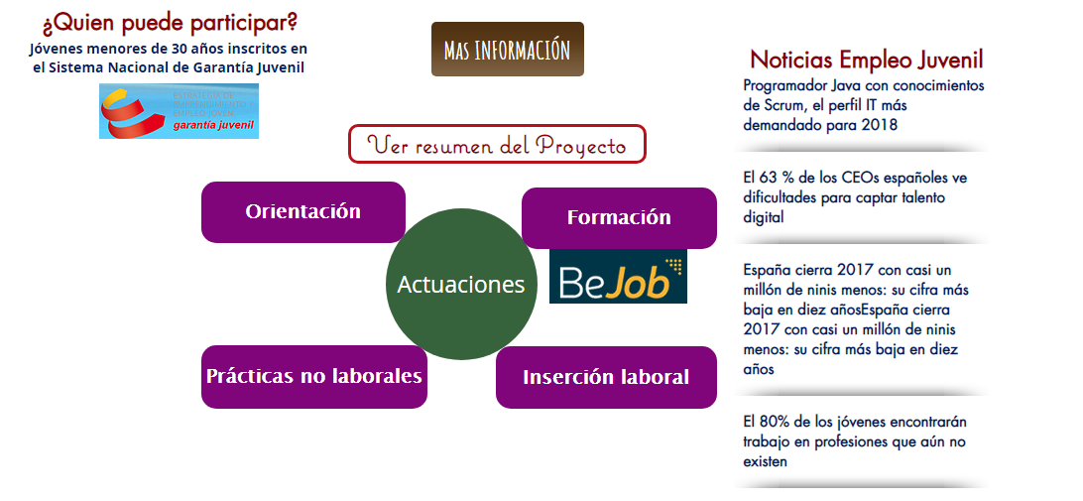

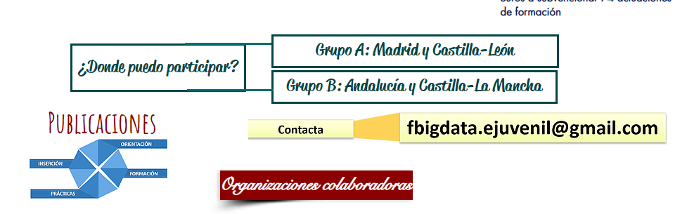

# **7. Recursos para implementar las tecnologías**

## **7.1 Recursos para implementar la tecnología A**

### **7.1.1 Recursos gratuitos para implementar la tecnología A**

Python nos ofrece diferentes intérpretes para utilizar su lenguaje. Entre los recursos gratuitos más utilizados, analizaremos dos de los principales:

* CPhython: Esta implementación compila el código de Python en un bytecode intermedio que luego es interpretado por una máquina virtual. CPython proporciona el más alto nivel de compatibilidad con los paquetes Python y los módulos de extensión C.
* PyPy: Si desea aumentar el rendimiento de su código Python, vale la pena intentarlo con PyPy. En un conjunto de puntos de referencia, actualmente es 5 veces más rápido que CPython, aunque algo menos compatible con su implementación general

(<https://docs.python-guide.org/starting/which-python/>)

### **7.1.2 Recursos no gratuitos para implementar la tecnología A**

El principal programa de pago que permite la implementación de Python en Wing Python. Este programa tiene la principal ventaja de ofrecer soporte técnico para nuestro códigos, de manera que cualquier dificultad en el código podemos preguntarla en su soporte técnico. Éste se ofrece a través un software remoto, que lo hace muy cómodo para el cliente. Otros añadidos de Wing Python con respecto a los software gratuitos es el soporte con otro tipo de sistemas, como Vagrant, Jupyter, Django 1.10+ y Windows Subsystem for Linux.

(<https://wingware.com/wingide/beta>)

**7.2 Recursos para implementar la tecnología B**

### **7.2.1 Recursos gratuitos para implementar la tecnología B**

El principal y el más importante programa para implementar nuestro códigos en R es RStudio. RStudio es el IDE más utilizado. Entre sus características principales destacan:

* Un editor de resaltado de sintaxis que admite la ejecución directa de código,
* Herramientas para el trazado, el historial, la depuración y la administración del espacio de trabajo.

RStudio está disponible en ediciones de código abierto y comercial y se ejecuta en el escritorio (Windows, Mac y Linux) o en un navegador conectado a RStudio Server o RStudio Server Pro (Debian / Ubuntu, RedHat / CentOS y SUSE Linux) (<https://www.rstudio.com/products/rstudio/>)

### **7.2.2 Recursos no gratuitos para implementar la tecnología B**

Como R es un código abierto, aunque se ofrece un software de pago, es propiedad también de RStudio.

La versión de pago de RStudio, aparte de todo lo que incluye la versión gratuita, incluye dos modalidades comerciales (RStudio Commercial y RStudio Server Pro). La versión Commercial incluye, por 995$ al año por usuario: una licencia Comercial (no AGPL), soporte de RStudio y potentes herramientas de codificación para mejorar su productividad.La verión Server Pro, por 9995$ al año, sin límite de usuarios, incluye más de 15 características nuevas en comparación con la versión Commercial, entre las que destacan características para compartición de proyectos, seguridad reforzada mediante SSL y control de recursos de las máquinas que forman el servidor. (<https://www.rstudio.com/pricing/#IDEProPricing>)

# **8. Conclusiones**

Tras la búsqueda de documentación, cursos tanto gratuitos como de pago y hacer un análisis económico sobre las ayudas para implementar estas tecnologías; nos hemos dado cuenta de la cantidad de información que hay sobre este tema en internet al alcance de todo el mundo. Por ello, creemos que es una buena tecnología emergente dado que no es necesaria la inversión de un gran capital.

Además de esto, según nuestros estudios realizados, creemos que tanto Python como R son dos lenguajes que están en auge, esto significa que encontraremos gran cantidad de frameworks para su posterior prueba y testado.

Por último, cabe destacar que las herramientas de pago están claramente orientadas al mundo empresarial, además de tener soporte 24 horas para profesionales.